# 一:流程控制之跳转结构：break+continue

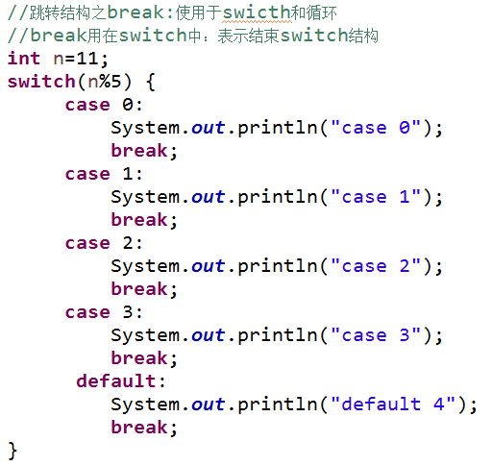

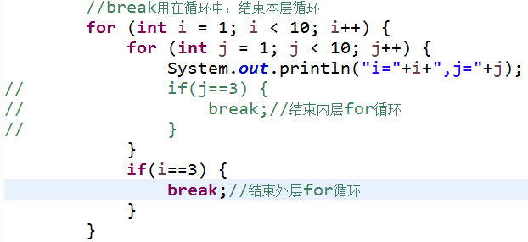

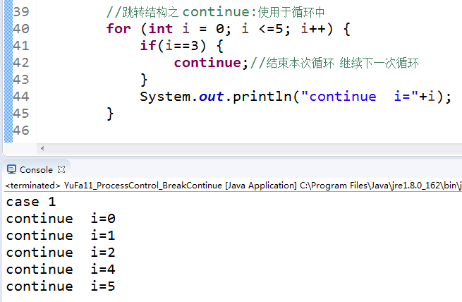

已经学习过的关键字：

class public static void byte short char int long float double boolean true false break contine if else for while do switch case default

# 二：数组概念

数组：装相同类型 指定个数个数据的容器

数据多时 建议用数组来装数据

一个数组中包含多个数据：：所以数组不是基本数据类型 是引用数据类型

基本数据类型值------常量

引用数据类型值-------对象

数组关键字： []

元素： 数组中的每个数据

元素下标/元素索引：数组会自动给其中的元素分配编号 编号从0开始到length-1结束

数组名.length: 获取数组中元素的个数

数组名[元素下标]： 获取指定下标处的元素

定义变量：数据类型 变量名; 如：int a;

定义数组：元素类型[] 数组名; 如：int[] arr;

变量赋值：变量名=常量值; 如：a=11;

创建数组对象：数组名=new 元素类型[元素个数]; 如:arr=new int[10];

打印变量和数组：



遍历数组：

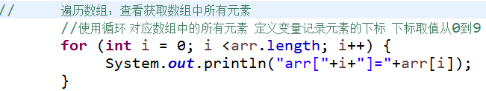

创建数组方式：

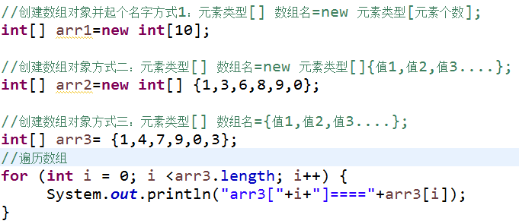

# 三：数组使用

注意事项1：数组的元素有默认值

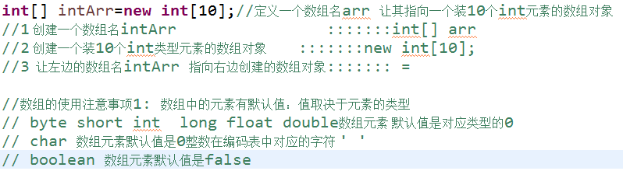

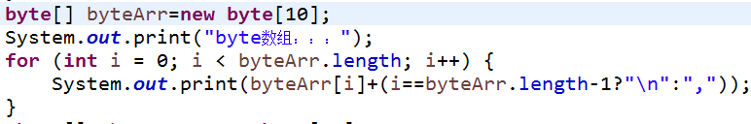

注意事项2: 数组下标越界异常

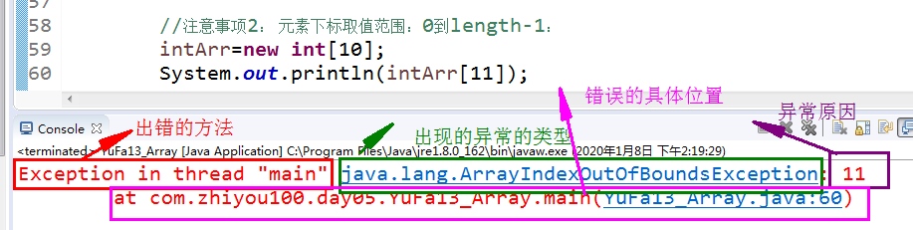

注意事项3：new的作用是创建新的数组对象

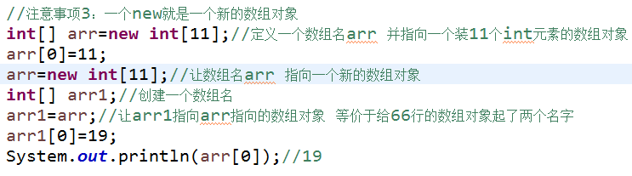

注意事项4：创建数组对象并起个名字的内存过程

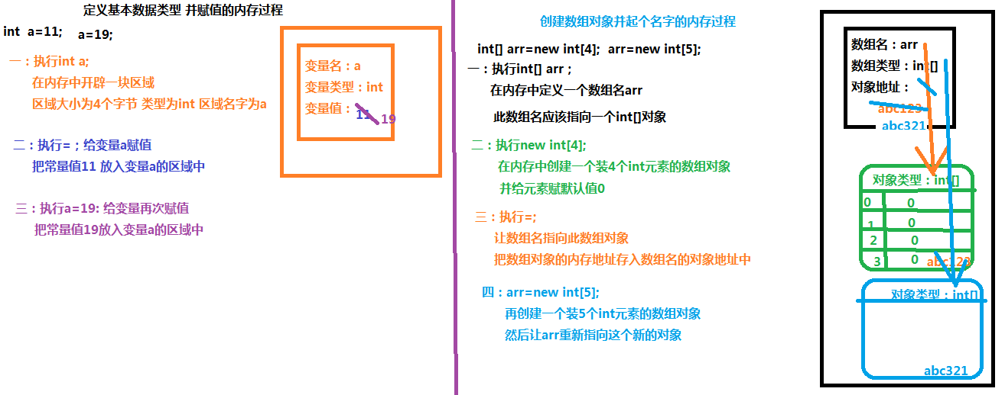

练习：

1 定义一个装10个int元素的数组：求元素的和

2定义一个装10个int元素的数组：求平均数

3定义一个装10个int元素的数组：获取最大值

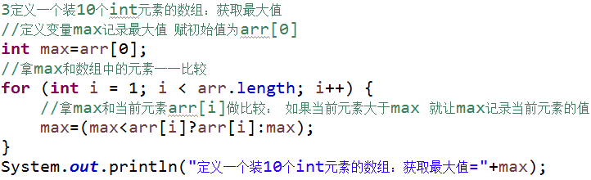

4定义一个装10个int元素的数组： 获取最大值元素的下标